**LES MARCHEURS DU PAYS ROUSSILLONNAIS Siège social : Mairie 4 place de l’Edit 38150 Roussillon –**

Contacts : 06 58 12 27 22 et contact@marcheurs-roussillonnais.fr - Site : http://www.marcheurs-roussillonnais.fr –

Affilié FFRP n° 5311 - SIRET : 491 335 287 00018 - Association sportive n° 38 09 007 –Agrément Tourisme CDRP38 : IM 075 100 382

**Séjour de randonnées dans les Préalpes d’Azur à Grasse**

**Du** **dimanche 18 mai 2025 au dimanche 25 mai 2025**

**Animatrice Marie Moros**

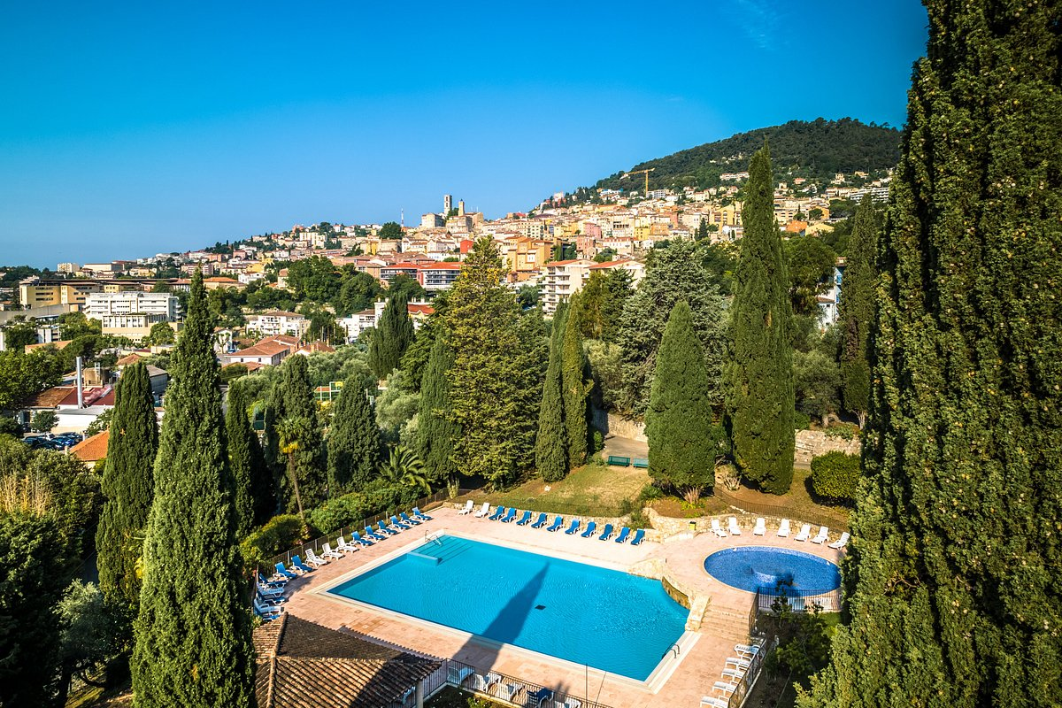

Grasse, Capitale mondiale du parfum, inscrite au Patrimoine culturel immatériel de l'Humanité par l'UNESCO

**Séjour réservé aux adhérents et adhérentes du club LMDPR38 à jour de leur cotisation IRA ou titulaires d’un Pass Découverte.**

**Lieu du séjour** : AEC Vacances - Les Cèdres, 34 Av. Antoine de Saint-Exupéry, 06130 Grasse,

Le village vacances est au cœur d’un parc à la végétation luxuriante, avec piscine chauffée, terrains de pétanque et de jeux, mini-golf, salle de spectacle, bibliothèque etc. Wi-Fi et parking gratuits

Bon à savoir : un arrêt de bus à 50 m du village vacances, (ligne 7) ou option 800 m à pied pour rejoindre le centre-ville et/ou la gare routière qui dessert en bus ou train toutes les destinations touristiques, Grasse, Cannes, Nice etc.

**Le prix du séjour** : **670€/personne en chambre double. (Séjour limité à 36 personnes maxi.)**

**\* Chambre individuelle : 122.50 €** **en supplément (2 maxi non négociable).**

**Le prix comprend :**

- L’hébergement en chambre double de 2 personnes, avec sanitaires complets, télévision, WIFI, - lit fait à l’arrivée, le linge de toilette fourni. Le change 1 fois du linge de toilette au milieu du séjour

- La pension complète, du souper du 1er jour au petit déjeuner du 8eme jour : repas sous forme de buffet et/ou panier-repas (vin compris le soir + possibilité le matin de remplir un petit thermos de café ou thé)

- les apéritifs : « d’accueil » le premier jour., et « le pot de départ » le 7éme jour

- Les animations proposées par le village vacances, Les Cèdres

- L’accès à toutes les infrastructures du village vacances

- 3 guides titulaires du brevet de guide accompagnateurs pour les randonnées prévues au programme.

- Les visites et excursions prévues dans le programme

- Contrat d’assurances de notre hébergeur AEC.

- la Taxe de séjour incluse ainsi que les contributions financières EIT et UEIT

**Le prix ne comprend pas :**

- L’hébergement en chambre individuelle

- Pas de ménage dans les chambres durant le séjour

- Les boissons et les dépenses à caractère personnel.

- Le transport de Roussillon à Grasse : aller et retour

- Les frais de covoiturage sur les lieux des randonnées.

- D’une manière générale tout ce qui n’est pas indiqué comme « compris »

**IMPORTANT = Infos pratiques pour les randonnées**

**Les Guides des Alpes Maritimes sont titulaires d’un Brevet d’Etat. Ils ne prennent en charge que des groupes constitués de 15 personnes maximum (non négociable) de ce fait, le nombre de participants est limité. Sélectionnez votre groupe en fonction de votre niveau, en choisissant un groupe, les personnes s’engagent pour le séjour.**

**\* G1 : 500-800 D + jusqu’à 18km- G2 : 300-500 D + jusqu’à 15km- G3 : moins de 350 D+ jusqu’à 13km**

* Type des chemins de rando : sol sec -PR-GR-GRP – souvent caillouteux - hors-sentier – bitume –-

**Assurance et Annulation :** pénalités appliquées en cas d’annulation liée à un évènement non couvert par l’assurance annulation.

|  |  |
| --- | --- |
| **Moins de 10 % de l’effectif** | **Plus de 10 % de l’effectif** |
| Plus de 45 jours avant la date d’arrivée : pas de pénalité | Plus de 45 jours avant la date d’arrivée : 30 % |
| De 44 à 30 jours avant l’arrivée : pas de pénalité | De 44 à 30 jours avant l’arrivée : 60 % |
| De 29 à 7 jours avant l’arrivée : 30 % | De 29 à 7 jours avant l’arrivée : 80 % |
| Entre 6 jours et la veille de l’arrivée : 50 % | Entre 6 jours et la veille de l’arrivée : 100 % |
| Pas de présentation le jour de l’arrivée : 100 % | Pas de présentation le jour de l’arrivée : 100 % |

**En cas d’annulation de séjour, il incombe à l’adhérent de lancer la procédure d’indemnisation auprès de l’organisme d’assurance. L’interlocuteur pour tous renseignements est l’organisateur du séjour.**

**Bon à savoir**

1) les chambres, les personnes s’associent en amont deux par deux, pour occuper « chambre 2 lits séparés » ou « chambre couple ».

2) les déplacements :Les participants sont invités à covoiturer pour le voyage et pour les trajets sur place. Attention : chaque équipage constitué gérera l’organisation des trajets ainsi que la contribution de chacun aux frais de déplacement.

3) les personnes qui ne pratiqueront pas une ou plusieurs activités comprises dans le séjour, planifieront leurs emplois du temps sous leur propre responsabilité et ne pourront prétendre à aucunes réductions.

**4) indispensable pour le séjour :** vos papiers d’identité, votre carte vitale, votre licence FFR et votre chéquier

**Divers :**

- Une réunion d’information sera programmée quelques jours avant le départ pour les dernières précisions.

- Selon les conditions sanitaires, le séjour pourra être modifié ou annulé. En cas d’annulation, le remboursement pourra se faire selon les prescriptions gouvernementales. Elles ne pourront en aucun cas donner lieu à une compensation financière.

En conclusion : Un magnifique séjour dans les Préalpes d’azur à Grasse, inscrivez -vous…

**Ouverture des inscriptions : le vendredi 21 juin 2024**

**Clôture des inscriptions : le dimanche 21 juillet 2024**

**Programme Prévisionnel**

Ce programme est donné à titre indicatif et pourra être modifié en fonctions des conditions climatiques sur place ou d’autres facteurs mettant en danger la sécurité du groupe

**Jour 1 : Arrivée en fin d’après-midi= à partir de 17h et avant 18 h15**

Début de soirée, réunion d’information en présence des guides suivi du pot de bienvenue.

**Jour 2 : Le plateau de Calern (Randonnée JOURNEE)**

Nous traverserons un plateau calcaire désertique, lunaire, peuplé de brebis et de vautours. Une journée avec des découvertes insolites,

Accès : 25 km 35 minutes de transport- Co- voiturage / 3 guides et 3 groupes, Déjeuner : piquenique fourni

**Jour 3 : La vraie route Napoléon (Randonnée JOURNEE)**

Cette journée s'effectue du côté d’Escragnolles, en grande partie sur la « vraie » route Napoléon. Un voyage dans le temps, à une époque où cette zone grouillait de vie, de paysans et de bergers.

Accès : 30 km 45 minutes de transport - Co- voiturage / 3 guides et 3 groupes, Déjeuner : piquenique fourni

**Jour 4 : Excursions et visites :**

**Le matin***.* Départ des Cèdres pour une visite en petit train commenté de la vieille ville de Grasse suivi de la visite guidée de la parfumerie FRAGONARD. Retour aux Cèdres en petit train.

**Déjeuner** au village vacances

**Après-midi :** Un guide tourisme pour la demi-journée, Transports(aller-retour) car + bateau inclus

Départ en car, puis nous embarquerons pour une virée en méditerranée avec un arrêt sur l’île St Honorat. Retour aux Cèdres en fin d’après-midi

**Jour 5 Le plateau de Cavillore (Randonnée JOURNEE)**

Ce plateau sauvage permet d’embrasser du regard une grande partie de la Côte d’Azur mais aussi de surplomber les Gorges du Loup. Une journée pleine de surprises.

Accès : 15 km 20 minutes de transport - Co- voiturage /3 guides et 3 groupes, Déjeuner : piquenique fourni

**Jour 6 : La Siagne (Randonnée JOURNEE)**

A la découverte des Gorges de la Siagne et les guides nous raconterons l’histoire du canal de la Siagne, véritable château d’eau de la Côte d’Azur.

Accès : 17 km 30 minutes de transport - Co- voiturage / 3 guides et 3 groupes, Déjeuner : piquenique fourni

**Jour 7 : Une belle journée**

**Matin :** Randonnée en demi-journée**,** pour profiter des vues magnifiques sur Grasse, mais aussi de la Coté d’azur, et des villages perchés.

Pas de transport, départ et retour à pied du village vacances ,3 guides et 3 groupes

**Déjeuner** au village vacances les Cèdres

**Après-midi libre** de toutes activités (sous la responsabilité de chacun)

**Début de soirée** : le pot de départ

**Jour 8 :** : **Départ** **après le petit-déjeuner : au plus tard 10 h et chambre libérée à 9h 30,**

**Fiche individuelle d’inscription pour le séjour à Grasse dimanche 18 mai 2025 au dimanche 25 mai 2025**

**Nom** :-------------------------------------------------------------------------- **Prénom** :-----------------------------------------------------------

**Numéro de licence :** -------------------------------------------------------- **Date de naissance** : --------------------------------------------

**Adresse :** ---------------------------------------------------------------------------------------------------------------------------------------------

**Code postal +Ville** : ---------------------------------------------------------------------------------------------------------------------------------

**Mail :** ---------------------------------------------------------------------------- **Portable :** --------------------------------------------------------

**Pour le séjour, je choisis :**

**Groupe 1\*** ou **Groupe 2 \*** ou **Groupe 3\*** ou **« pas de rando*»** (1 seul choix pour tout le séjour, non négociable)

Chambre sur une base double : **« chambre couple » \*** « oui » * ou « non » *

Chambre 2 personnes **« chambre 2 lits séparés** » *« oui » * ou « non » *

Je partage ma chambre avec ………………………………………………………………………………………………………………………………………

**En supplément :** Chambre individuelle (2 maxi) « oui » * ou « non » * +122.50€

**Régime particulier :** « oui » *ou « non » * (allergies, régime, autres … Sera à préciser ultérieurement)

**Personne à prévenir Nom Prénom + portable** (facultatif)

…………………………………………………………………………………………………………………………………………………………………………………………

**Attention : Bien compléter le dossier (écriture lisible)** **Le sigle * signifie, rayer les mentions inutiles**

Le prix du séjour **670** **€** sera automatiquement révisé si moins de 36 participants

Je règle le séjour par chèques à l’ordre des **Marcheurs du Pays Roussillonnais.**

- l’acompte : 30 % soit 201euros/ Personne, encaissable si dossier validé le 15 septembre 2024

- le solde de 60 %, soit 402 euros/ Personne, encaissable le 31 Mars 2025

- le solde de 10% à régler sur place par chèque et pourra varier en **+/_** selon le cout de la vie

**- L'inscription sera validée par ordre d’arrivée à la réception complète du dossier =**

- Pour les « couples » =1 seul dossier complet contenant 2 fiches d’inscription individuelle + les chèques

- Pour les « solo » la fiche d’inscription individuelle+ les chèques

- **Option en supplément** = Chambre individuelle en plus 1 chèque de 122.50 € encaissable si chambre individuelle attribuée le 15 septembre2024, le nombre est limité à 2 (affectation par ordre d’arrivée du dossier complet)

**Dossier complet à adresser par courrier uniquement**

**Marie Moros- 97 route du panorama-07340 CHARNAS**

**Faire précéder la signature de la mention : « Bon pour accord et de la date »**